Отчёт
Калининской библиотеки
о проведенном мероприятии по профилактике асоциальных явлений и пропаганде здорового образа жизни
за февраль 2019 года.

Дата  проведения | Место проведения | Ответственный фамилия, должность | Количество присутствующих | Возрастные группы | Краткое содержание  (название, цель, тема)
5.04.2019г.  14.00 час. | Калининская поселенческая библиотека п. Октябрьский, ул. Советская,10 | Чернуха И.Н.  Зав. филиалом | 18 человек | Юношество, молодежь | «Молодежь за здоровое будущее »  Цель: Пропаганда ЗОЖ. Приобщение юных читателей библиотеки к здоровому образу жизни и воспитанию чувства ответственности за своё физическое и нравственное здоровье.  Содержание мероприятия:  Турнир умников. (Ребята отвечали на вопросы викторины, за правильные ответы получали буквенные фишки, из которых составили призыв к молодёжи Кубани)  Просмотр и обсуждение кинофильма – «Береги себя».  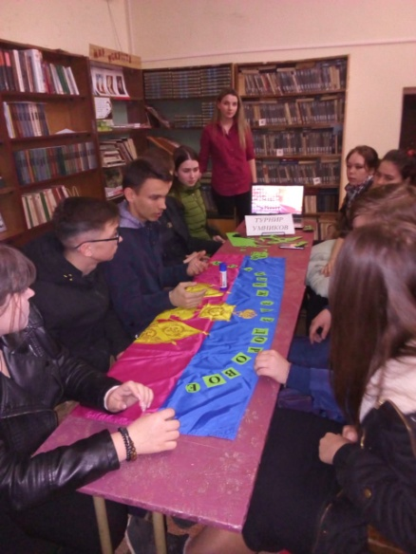  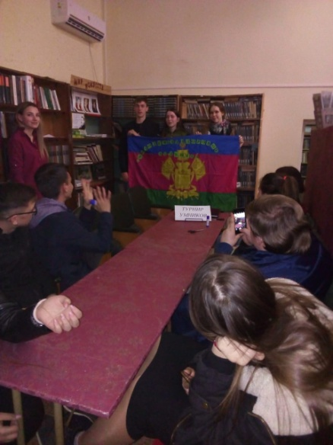

Зав. филиалом Калининской И.Н. Чернуха
поселенческой библиотеки

